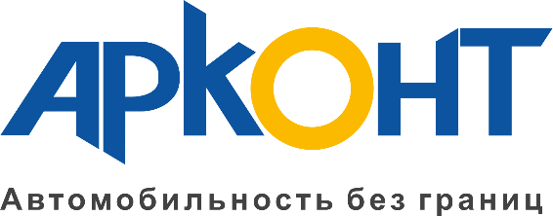

Вакансии и работа в компании «Арконт»

в Волгограде

Мастер-консультант механического цеха
- Арконт
- Волгоград
Обязанности : интерактивная приемка автомобилей в сервис; консультация клиента по вопросу неполадок, возникших при эксплуатации автомобиля; калькуляция ремонта, расчет стоимости услуг; формирование заказ-нарядов; продажа услуг сервиса, з/ч и доп.
от 48 000 руб. до 50 000 руб.

Кузовщик (жестянщик в автосалон)
- Арконт
- Волгоград
Обязанности: Выполнять работы по правке деталей и элементов кузовов автомобилей с помощью инструмента для правки; Выполнять ремонт поврежденных несущих деталей кузова с заменой или путем применения ремонтных вставок; Выполнять работы по правке деталей ...
от 50 000 руб.

Оператор сервисного бюро в автосалон
- Арконт
- Волгоград
Обязанности: Приём звонков, консультирование клиентов о предоставляемых услугах; Ведение предварительной записи на сервис; Внесение необходимой информации в базу данных; Осуществление первичного оформления заказ-нарядов в программе 1 С 8.2; Требования: ...
от 28 000 руб. до 35 000 руб.

Кладовщик (автосалон)
- Арконт
- Волгоград
НАЧАЛО КАРЬЕРЫ В АВТОБИЗНЕСЕ! Обязанности: погрузка/разгрузка товара и размещение его на складе; учет принятого товара в программе 1С 8.2; систематизация складирования; выдача товара со склада. Требования: средне-специальное (профессиональное) или высшее ...
от 29 000 руб. до 29 000 руб.

Специалист по контекстной рекламе
- Арконт
- Волгоград
Требования: Опыт работы с контекстной рекламой от 6 месяцев Опыт настройки и ведения Яндекс Директ и Google Adwords Опыт работы с бюджетами от 50 000 р. в месяц Опыт работы с системами аналитики Яндекс Метрика и Google Analytics Преимуществом будут: ...
от 50 000 руб. до 65 000 руб.

